Pinta solo las acciones de buena convivencia.
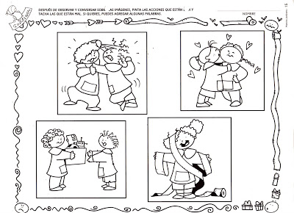

¿Por qué es importante haber realizado esta actividad? ¿De qué otra forma puedo colaborar en la buena convivencia en la sala de clases?

